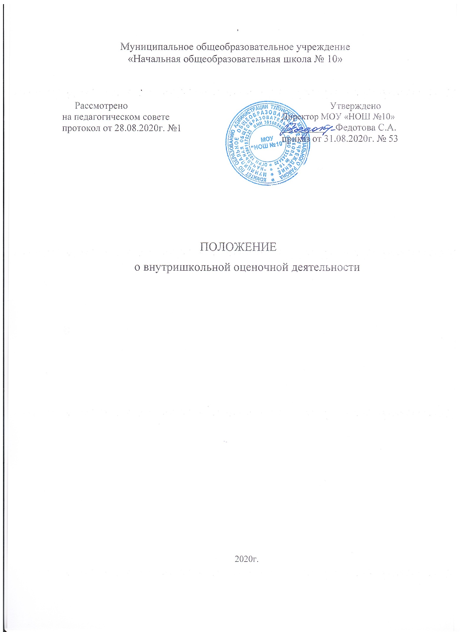

**1. Общие положения.**

**Особенности системы оценки в соответствии с ФГОС НОО**

1.1. Настоящее положение разработано в соответствии с:

* Федеральным законом от 29.12.2012 № 273-ФЗ «Об образовании в Российской Федерации»;
* государственной программой Российской Федерации «Развитие образования», утвержденной постановлением Правительства от 26.12.2017 № 1642;
* Порядком организации и осуществления образовательной деятельности по основным общеобразовательным программам – образовательным программам начального общего, основного общего и среднего общего образования, утвержденным приказом Минобрнауки от 30.08.2013 № 1015;
* ФГОС начального общего образования, утвержденным приказом Минобрнауки от 06.10.2009 № 373;
* Порядком проведения самообследования в образовательной организации, утвержденным приказом Минобрнауки от 14.06.2013 № 462;
* приказом Минобрнауки от 10.12.2013 № 1324;
* Уставом МОУ «НОШ № 10»;
* локальными нормативными актами МОУ «НОШ № 10».

1.2. В классах обучающихся по программам начального общего образования, применяются следующие формы аттестации: входная, промежуточная, итоговая.

1.3. Основными принципами аттестации являются:

* открытость;
* коллегиальность;
* объективность.

1.4. В соответствии с требованиями ФГОС НОО система оценки ориентирована на выявление и оценку образовательных достижений обучающихся с целью итоговой оценки подготовки выпускников на ступени начального общего образования.

1.5. Особенностями системы оценки обучающихся начальной школы в соответствии с ФГОС НОО являются:

* комплексный подход к оценке результатов образования (оценка предметных, метапредметных и личностных результатов общего образования);
* использование планируемых результатов освоения основных образовательных программ в качестве содержательной и критериальной базы оценки;
* оценка успешности освоения содержания отдельных учебных предметов на основе системно – деятельностного подхода, проявляющегося в способности к выполнению учебно – практических и учебно – познавательных задач;
* оценка динамики образовательных достижений обучающихся;
* сочетание внешней и внутренней оценки как механизма обеспечения качества образования;
* использование персонифицированных процедур итоговой оценки и аттестации обучающихся и не персонифицированных процедур оценки состояния и тенденции развития системы образования;
* уровневый подход к разработке планируемых результатов, инструментария и представлению их;
* использование накопительной системы оценивания (портфолио), характеризующей динамику индивидуальных образовательных достижений;
* использование на ряду со стандартизированными письменными или устными работами таких форм и методов оценки, как проекты, практические работы, творческие работы, самоанализ, самооценка, наблюдения и др.;
* использование контекстной информации об условиях и особенностях реализации образовательных программ при интерпретации результатов педагогических измерений.

**2. Оценка личностных, метапредметных, предметных результатов**

**освоения ООП НОО.**

2.1. Объектом оценки личностных результатов являются сформированные у обучающихся универсальные учебный действия, включаемые в три основных блока: самоопределение, смыслообразование, морально – этическая ориентация.

2.2. Оценка личностных результатов осуществляется двумя способами:

* в ходе внешних не персонифицированных мониторинговых исследований специалистами, не работающими в школе и обладающими необходимой компетенцией в сфере психолого – педагогической диагностики развития личности;
* в ходе оценки личностных результатов обучающихся, используемых в образовательной программе, как оценка личностного прогресса ученика с помощью портфолио, способствующего формированию у обучающихся культуры мышления, логики, умений анализировать, обобщать, систематизировать, классифицировать.

2.3. Личностные результаты выпускников на ступени начального общего образования в полном соответствии с требованиями ФГОС не подлежат итоговой оценке, так как оценка личностных результатов обучающихся отражает эффективность воспитательной и образовательной деятельности школы.

2.4. Достижение метапредметных результатов обеспечивается за счет основных компонентов образовательного процесса – учебных предметов представленных в обязательной части учебного плана.

2.5. Оценка метапредметных результатов предполагает оценку универсальных учебных действий обучающихся (регулятивных, коммуникативных, познавательных), т.е. таких умственных действий обучающихся, которые направлены на анализ своей познавательной деятельности и управление ею.

2.6. Оценка метапредметных результатов проводится в ходе различных процедур, таких как решение задач творческого и поискового характера, учебное проектирование, итоговые проверочные работы, комплексные работы на межпредметной основе, мониторинг сформированности основных учебных умений.

2.7. Достижение предметных результатов обеспечивается за счет основных учебных предметов.

2.8. Система предметных знаний – важнейшая составляющая предметных результатов. В ней можно выделить опорные знания (знания, усвоение которых принципиально необходимо для текущего и последующего успешного обучения) и знания дополняющие, расширяющие или углубляющие опорную систему знаний, а также служающие пропедевтикой для последующего изучения курсов.

2.9. В группу опорных знаний включается система таких знаний, умений, учебных действий, которые, во – первых, принципиально необходимы для успешного обучения и, во – вторых, при наличии специальной целенаправленной работы учителя в принципе могут быть достигнуты подавляющим большинством детей.

2.10. На ступени начального общего образования особое значение для продолжения образования имеет усвоение обучающимися опорной системы знаний по русскому языку и математике.

2.11. При  оценке  предметных результатов основную ценность представляет не само по себе освоение системы опорных знаний и способность воспроизводить их в стандартных учебных ситуациях, а способность использовать эти знания при решении учебно – познавательных и учебно – практических задач. Объектом оценки предметных результатов является способность обучающихся решать учебно – познавательные и учебно – практические задачи.

2.12. Оценка достижения предметных результатов в учебном процессе проводится с помощью диагностических работ (промежуточных и итоговых), направленных на определение уровня освоения темы обучающимися как в ходе текущего и промежуточного оценивания, так и в ходе выполнения итоговых проверочных работ. Результаты накопленной оценки полученные в ходе текущего и промежуточного оценивания, фиксируются в форме «портфеля достижений» и учитываются при  определении итоговой оценки.

2.13. Критериями оценивания являются:

* соответствие достигнутых предметных, метапредметных и личностных результатов обучающихся требованиям к результатам освоения ООП НОО ФГОС;
* динамика результатов предметной обученности формирования УУД,

**3. Методы и формы оценивания в начальной школе**

3.1. В системе оценивания на начальной ступени обучения используется преимущественно внутренняя оценка, выставляемая педагогом, которая включает разнообразные методы оценивания:

* наблюдение за определенными аспектами деятельности обучающихся или их продвижение наблюдения за определенными аспектами деятельности обучающихся или их продвижением в обучении (например, наблюдения за совершенствованием техники чтения и письма, или за развитием коммуникативных и исследовательских умений, или за развитием навыков учения и др.),
* оценку процесса выполнения учащимися различного рода творческих работ,
* оценку результатов рефлексии учащихся (разнообразных листов самоанализа, протоколов собеседований, дневников учащихся и т.п.).

3.2. Система оценки предусматривает уровневый подход к представлению планируемых результатов и инструментарию для оценки их достижения. Согласно этому подходу за точку отсчёта принимается не «идеальный образец», отсчитывая от которого «методом вычитания» и фиксируя допущенные ошибки и недочёты, формируется сегодня оценка ученика, а необходимый для продолжения образования и реально достигаемый большинством учащихся опорный уровень образовательных достижений. Достижение этого опорного уровня интерпретируется как безусловный учебный успех ребёнка, как исполнение им требований ФГОС. Оценка индивидуальных образовательных достижений ведётся «методом сложения», при котором фиксируется достижение опорного уровня и его превышение. Это позволяет поощрять продвижения учащихся, выстраивать индивидуальные траектории движения с учётом зоны ближайшего развития.

3.3. В текущей оценочной деятельности используется традиционная система отметок по пятибалльной шкале и оценки типа:

* «зачёт/незачёт» («удовлетворительно/неудовлетворительно») - оценка, свидетельствующая об освоении опорной системы знаний и правильном выполнении учебных действий в рамках диапазона (круга) заданных задач, построенных на опорном учебном материале;
* «хорошо», «отлично» — оценка, свидетельствующая об усвоении опорной системы знаний на уровне осознанного произвольного овладения учебными действиями, а также о кругозоре, широте (или избирательности) интересов.

3.4. Достижение опорного уровня в этой системе оценки интерпретируется как безусловный учебный успех ребёнка, как исполнение им ФГОС и соотносится с оценкой «удовлетворительно» (зачёт).

3.5. Система дополнена методами, позволяющими получать интегральную оценку, оценивающую суммарный результат усилий, который можно определенным образом связать с достижением того или иного уровня компетентности. Методами, служащими цели получения интегральных оценок, являются также портфолио, выставки и презентации крупных целостных законченных работ, отражающие результаты усилий, затраченных детьми на протяжении длительного времени и требующих для своего выполнения активизации различных сторон учебной деятельности - от навыков организации своего процесса учения до отражения уровня освоения формальной системы знаний.

3.6*.* Системная оценка личностных, метапредметных и предметных результатовреализуетсяв рамках накопительной системы – *рабочего портфолио*. Рабочий портфолио как инновационный продукт носит системный характер. В образовательном процессе начальной школы он используется как процессуальный способ фиксирования достижений учащихся; копилка полезной информации; наглядные доказательства образовательной деятельности ученика; повод для «встречи» школьника, учителя и родителя.

3.7. В процессе оценки достижения планируемых результатов духовно-нравственного развития, освоения основной образовательной программы начального общего образования используются разнообразные методы и формы, взаимно дополняющие друг друга (стандартизированные письменные и устные работы, проекты, практические работы, творческие работы, самоанализ и самооценка, наблюдения и др.).

3.8. Формы контроля и учета достижений обучающихся начальной школы.

|  |  |  |  |
| --- | --- | --- | --- |
| Обязательные формы и методы контроля | Иные формы учета достижений | | |
| Текущая аттестация | Промежуточная и итоговая аттестация | Урочная деятельность | Внеурочная деятельность |
| * устный опрос * письменная самостоятельная работа * диктант * контрольное списывание * тестовые задания * графическая работа * изложение * доклад * творческая работа * посещение уроков по программам наблюдения | * диагностическая контрольная работа * диктанты * контроль техники чтения | анализ динамики текущей успеваемости | * участие в выставках, конкурсах, соревнованиях * активность в проектах и программах внеурочной деятельности * творческий отчет |
| * портфолио * анализ психолого – педагогических исследований | |

**4. Процедуры оценивания результатов освоения ООП НОО**

4.1. Для получения более объективной и полной картины об освоении образовательных программ предназначена система контроля, распределенная по годам и включающая различные формы оценки.

4.2. Данная система включает стартовую диагностику, оценку образовательных достижений на рубежных этапах обучения с определением индивидуального прогресса и при необходимости диагностику проблем в обучении, а также итоговую аттестацию.

4.3. Дополнительно для выявления тенденций изменений в образовании предусмотрено проведение мониторинговых исследований по специальным направлениям.

4.4. На основании результатов оценки принимаются разного рода решения, например, об освоении образовательной программы (учебной программы, раздела или темы курса и т.д.), об определении образовательной траектории обучающегося, об оказании необходимой помощи в обучении.

4.5. Выявление реальных результатов освоения программ общего образования осуществляется путем проведения специальных социально-педагогических и социологических исследований, осуществления итоговой аттестации обучающихся, организации мониторинга состояния здоровья учащихся, проведения экспертизы достижений учащихся.

4.6. Формы представления образовательных результатов:

* табель успеваемости по предметам;
* итоговые диагностические таблицы контрольных работ, диктантов, разноуровневых тестов и анализ их выполнения обучающимися (информация об элементах и уровнях проверяемого знания – знания, понимания, применения, систематизации);
* устная оценка успешности результатов, формулировка причин неудач и рекомендаций по устранению пробелов в обученности по предметам;
* портфолио;
* результаты психолого-педагогических исследований, иллюстрирующих динамику развития отдельных интеллектуальных и личностных качеств обучающегося, УУД.

**5.Текущая и промежуточная аттестация (контроль) обучающихся**

5.1. Текущей и промежуточной аттестации подлежат обучающиеся всех классов начальной

школы.

5.2. Текущая и промежуточная аттестация обучающихся 1 классов в течение учебного года осуществляется без фиксации их достижений в классных журналах в виде отметок по пятибалльной шкале .

5.3. Форму текущей аттестации определяет учитель с учетом контингента обучающихся, содержания учебного материала, используемых им образовательных технологий. Избранная форма текущей аттестации учителем подается одновременно с представлением тематического плана изучения программы директора. Даты текущих контрольных работ вносятся учителем в график контрольных работ перед началом четверти с последующей корректировкой.

5.4. Письменные самостоятельные, контрольные и другие виды работ обучающихся 2-4 классов оцениваются по пятибалльной системе. Отметка за выполненную письменную работу заносится в классный журнал к следующему уроку.

5.5. Обучающиеся, обучающиеся по индивидуальным учебным планам, аттестуются только по предметам, включенным в этот план. Часы, проведенные учителем-предметником, текущие отметки, полученные обучающимся, заносятся в специальный журнал и переносятся в классный журнал на предметные страницы. Классный руководитель в сводной ведомости учета успеваемости обучающихся классного журнала указывает дату и номер приказа о том, что ребенок обучается на дому, переносит с рабочих страниц в сводную ведомость годовые, итоговые отметки обучающегося. Пропуски уроков в классных журналах не ставятся.

5.6. Обучающиеся, пропустившие по не зависящим от них обстоятельствам более 50% учебного времени, не аттестуются на общих основаниях. Вопрос об аттестации этих обучающихся решается в индивидуальном порядке администрацией МОУ «НОШ №10» по согласованию с родителями (законными представителями) обучающихся.

5.7. Промежуточная аттестация проводится в 2-4 классах по предметам согласно учебному плану по четвертям. Отметка обучающихся за четверть выставляется на основе результатов письменных работ и устных ответов обучающихся и с учетом их фактических знаний, умений и навыков.

5.8. Во 2-4 классах в конце классного журнала в сводной ведомости успеваемости обучающихся выставляются годовые отметки.

5.9. В 1 классах по итогам года в классном журнале в сводной ведомости успеваемости обучающихся производится запись «ООП НОО освоена». В листе достижений, размещенном в портфолио обучающегося, указывается цветом уровень освоения программы.

5.10. Четвертные отметки по предмету выставляются на последнем уроке в четверти. Классные руководители обязаны довести итоги аттестации до сведения обучающихся и их родителей, в случае неудовлетворительных результатов – в письменном виде под роспись родителей с указанием даты ознакомления.

5.11. Годовая отметка по предмету определяется как среднеарифметическая отметка по итогам 4-х четвертей  в соответствии с правилами арифметического округления.

5.12. Система оценки учебных достижений в МОУ «НОШ № 10» позволяет проследить связи между оценкой процесса усвоения на разных его этапах, поэтому предполагает:

* предварительный (вводный) контроль,
* текущий (тематический) контроль,
* комплексную проверку.
* итоговый контроль (может касаться как отдельного цикла обучения, так и целого предмета или какого-то раздела),

**6. Итоговая аттестация учащихся начальной школы**

**в соответствии с ФГО НОО**

6.1. Итоговая оценка освоения основной образовательной программы начального общего образования проводится МОУ «НОШ № 10»  и направлена на оценку достижения обучающимися планируемых результатов освоения основной образовательной программы начального общего образования.

6.2. Основным объектом, содержательной и критериальной базой итоговой оценки подготовки выпускников на ступени начального общего образования выступают планируемые результаты, составляющие содержание блока «Выпускник научится» для каждой программы, предмета, курса.

6.3. Предметом итоговой оценки освоения обучающимися основной образовательной программы начального общего образования является достижение предметных и метапредметных результатов начального общего образования, необходимых для продолжения образования.

6.4. В итоговой оценке должны быть выделены две составляющие:

* результаты промежуточной аттестации обучающихся, отражающие динамику их индивидуальных образовательных достижений, продвижение в достижении планируемых результатов освоения основной образовательной программы начального общего образования;
* результаты итоговых работ, характеризующие уровень освоения обучающимися основных формируемых способов действий в отношении к опорной системе знаний, необходимых для обучения на следующей ступени общего образования.

6.5. При итоговой оценке качества освоения основной образовательной программы начального общего образования в рамках контроля успеваемости в процессе освоения содержания отдельных учебных предметов должна учитываться готовность к решению учебно-практических и учебно-познавательных задач на основе:

* системы знаний и представлений о природе, обществе, человеке, технологии;
* обобщенных способов деятельности, умений в учебно-познавательной и практической деятельности;
* коммуникативных и информационных умений;
* системы знаний об основах здорового и безопасного образа жизни.

6.6. Итоговая аттестация учащихся на начальной ступени школьного образования включает:

* проведение контрольных испытаний в форме проверочных работ, разноуровневого тестирования по предметам учебного плана во 2-4 классах,
* представление  выпускниками школы портфолио – пакета свидетельств об их  достижениях

            каких-либо видах  социально значимой деятельности.

6.7. Основным инструментом итоговой оценки являются итоговые комплексные работы – система заданий различного уровня сложности по чтению, русскому языку, математике и окружающему миру.

6.8. Результаты итоговой оценки освоения основной образовательной программы начального общего образования используются для принятия решения о переводе обучающихся на следующую ступень общего образования.

6.9. Итоговая оценка выпускника формируется на основе накопленной оценки, зафиксированной в портфеле достижений, по всем учебным предметам и оценок за выполнение, как минимум, трёх итоговых работ (по русскому языку, математике и комплексной работы на межпредметной основе). При этом накопленная оценка характеризует выполнение всей совокупности планируемых результатов, а также динамику образовательных достижений обучающихся за период обучения. Оценки за итоговые работы характеризуют, как минимум, уровень усвоения обучающимися опорной системы знаний по русскому языку, и математике, а также уровень овладения метапредметными действиями.

6.10. На основании оценок по каждому предмету и по программе формирования универсальных учебных действий делаются следующие выводы о достижении планируемых результатов:

* Выпускник овладел опорной системой знаний и учебными действиями, необходимыми для продолжения образования на следующей ступени, и способен использовать их для решения простых учебно-познавательных и учебно-практических задач средствами данного предмета.

Такой вывод делается, если в материалах накопительной системы оценки зафиксировано достижение планируемых результатов по всем основным разделам учебной программы, как минимум, с оценкой «зачтено» (или «удовлетворительно»), а результаты выполнения итоговых работ свидетельствуют о правильном выполнении не менее 50% заданий базового уровня.

* Выпускник  овладел  опорной  системой  знаний,  необходимой  для  продолжения образования на следующей ступени, на уровне осознанного произвольного овладения учебными действиями.

Такой вывод делается, если в материалах накопительной системы оценки зафиксировано достижение планируемых результатов по всем основным разделам учебной программы, причём не менее чем по половине разделов выставлена оценка «хорошо» или «отлично», а результаты выполнения итоговых работ свидетельствуют о правильном выполнении не менее 65% заданий базового уровня и получении не менее 50% от максимального балла за выполнение заданий повышенного уровня.

* Выпускник не овладел опорной системой знаний и учебными действиями, необходимыми для продолжения образования на следующей ступени.

Такой вывод делается, если в материалах накопительной системы оценки не зафиксировано достижение планируемых результатов по всем основным разделам учебной программы, а результаты выполнения итоговых работ свидетельствуют о правильном выполнении менее 50% заданий базового уровня.

6.11. Педагогический совет МОУ «НОШ № 10»  на основе выводов, сделанных по каждому обучающемуся, рассматривает вопрос об успешном освоении данным обучающимся основной образовательной программы начального общего образования и переводе его на следующую ступень общего образования.

6.12. В случае, если полученные обучающимся итоговые оценки не позволяют сделать однозначного вывода о достижении планируемых результатов, решение о переводе на следующую ступень общего образования принимается педагогическим советом с учётом динамики образовательных достижений выпускника и контекстной информации об условиях и особенностях его обучения в рамках регламентированных процедур, устанавливаемых Министерством образования и науки Российской Федерации.

6.13. Решение о переводе обучающегося на следующую ступень общего образования принимается одновременно с рассмотрением и утверждением характеристики обучающегося, в которой:

* отмечаются образовательные достижения и положительные качества обучающегося;
* определяются приоритетные задачи и направления личностного развития с учётом как достижений, так и психологических проблем развития ребёнка;
* даются психолого-педагогические рекомендации, призванные обеспечить успешную реализацию намеченных задач на следующей ступени обучения.

6.14. Все выводы и оценки, включаемые в характеристику, должны быть подтверждены материалами портфеля достижений и другими объективными показателя.